PRÁCTICA Diagramas UML Clases de uso

Repositorio GitHub https://github.com/tatianagarijo/UMlClasesTatianaGarijo.git
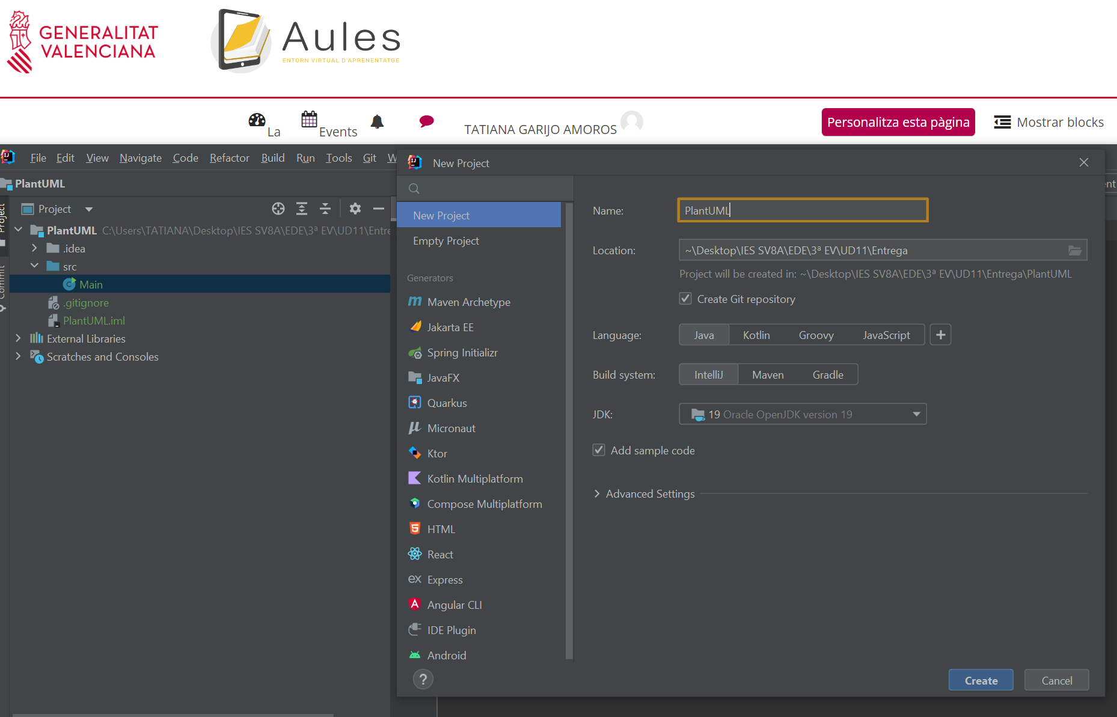
- New Project IntelliJ
- Abrir IntelliJ
- Seleccionar la opción New Project
- Configurar las características del proyecto
  - En mi caso he seleccionado
    - Nombre del proyecto
    - Languaje: Java
    - Build System: IntelliJ
    - version 19 JDK
    - Create Git repository
- PlantUML
  - PlantUML es una herramienta que nos permite crear diagramas tipo UML.
  - Instalamos el plugin PlantUML en Itellij.
    - En la web oficial https://plantuml.com/es/ podemos encontrar toda la información del plugin.
    - Navegamos por el menú File --> Settings -->Plugins
      - Buscamos el plugin PlantUML haciendo uso del buscador, una vez localizado hacemos clic sobre el botón install.
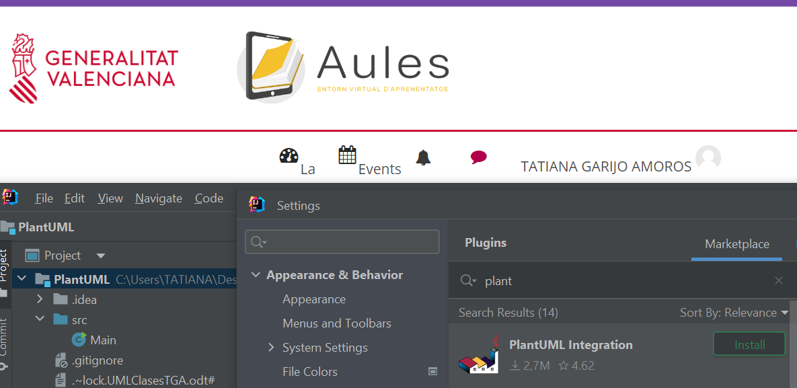
      - El IDE nos pide reiniciar para cargar el plugin, hacemos clic sobre el botón Restart IDE
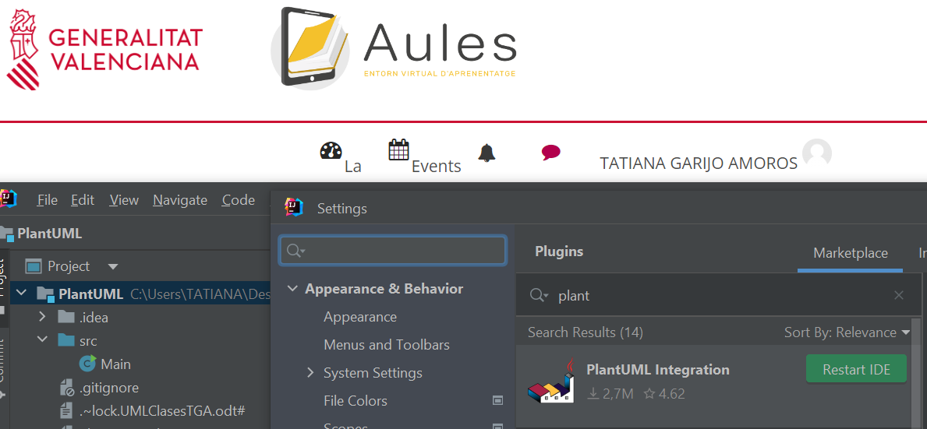
      - Hacemos clic botón derecho sobre la carpeta src → new → PlantUML File → Use Case
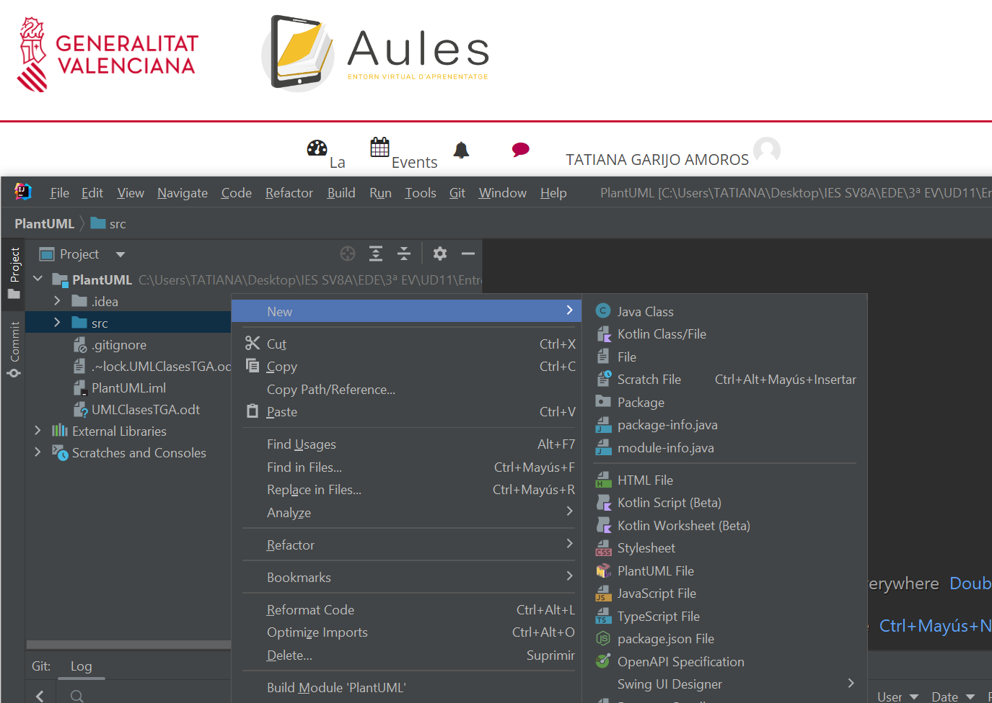
      - Le damos el nombre de nuestra elección y nos aparece la siguiente ventana
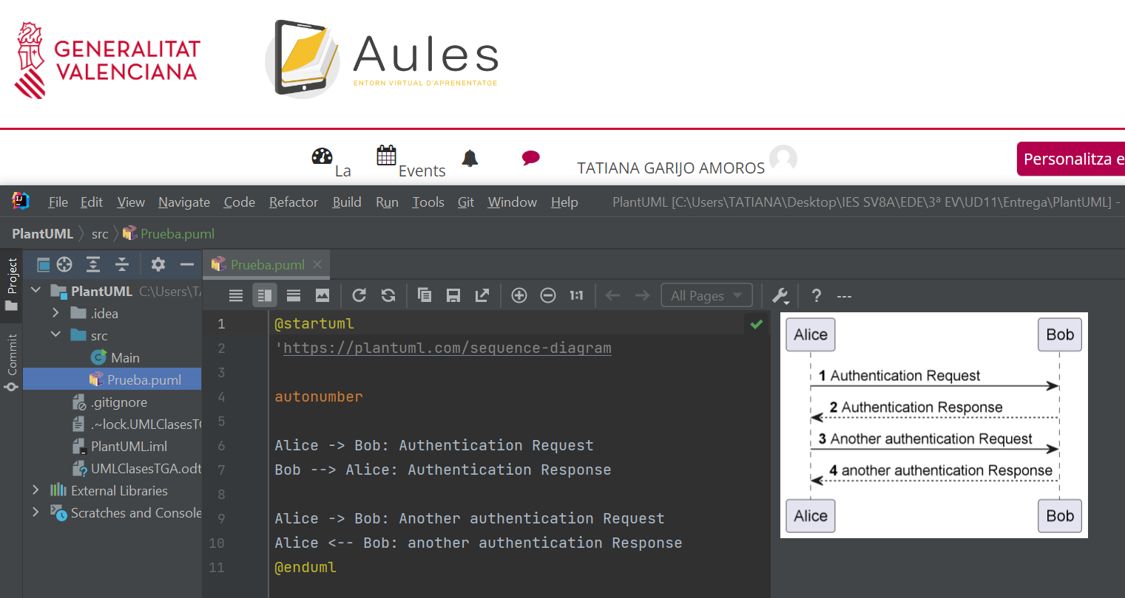
  - En el panel central entre las instrucciones @startuml @enduml iremos escribiendo el código necesario para crear el diagrama, en el panel derecho irá apareciendo el diagrama según el código que vayamos generando.
  - Para crear los diagramas hacemos uso de la información que nos facilita la web de PlantUML ( https://plantuml.com/es/class-diagram ), copiamos los fragmentos de código necesarios para crear el diagrama requerido.
- Replicando las fases del ejemplo resuelto
  - Elementos del diagrama:
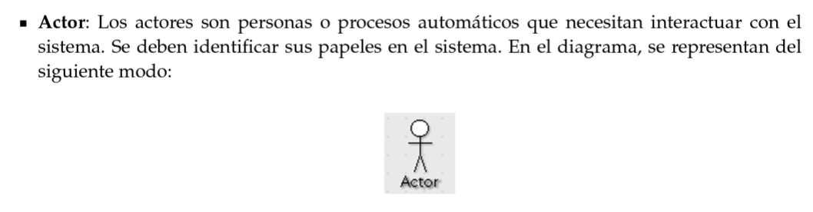
@startuml
:Actor:
@enduml
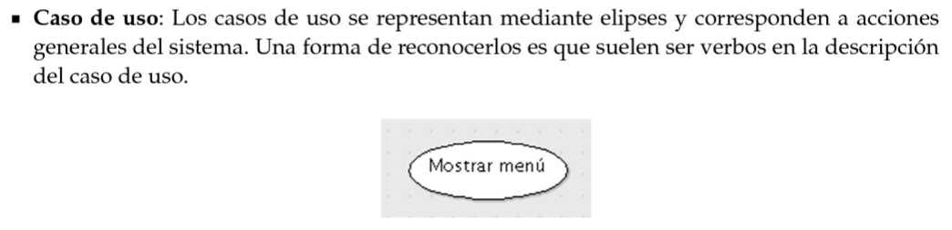
@startuml
usecase (Mostrar menú)
@enduml
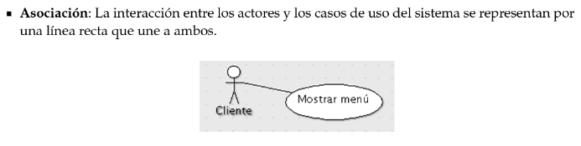
@startuml
:Actor: -- (Mostrar menú)
@enduml
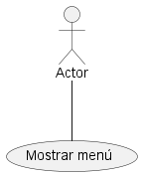
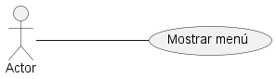
@startuml
left to right direction
:Actor: -- (Mostrar menú)
@enduml
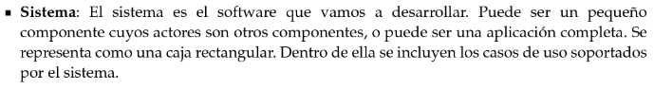
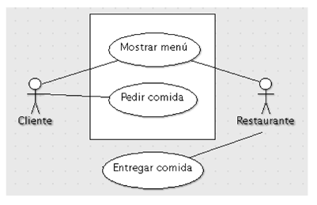
@startuml
left to right direction
:Actor: as act
rectangle {
usecase (Mostrar menú) as UC1
usecase (Pedir comida) as UC2
}
usecase (Entregar comida) as UC3
:Restaurante: as rest
act -- UC1
act -- UC2
UC1 -- rest
UC3 --rest
@enduml
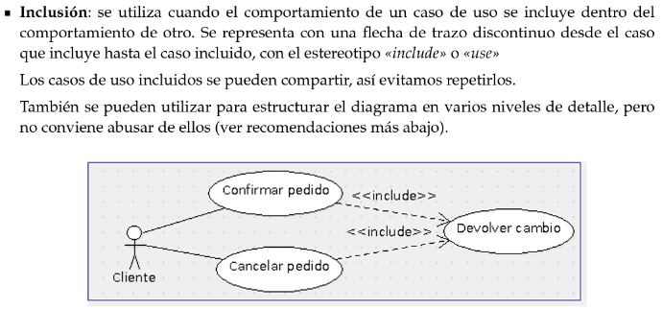
@startuml
left to right direction
:Cliente: as cli
usecase (Confirmar pedido) as UC1
usecase (Cancelar pedido) as UC2
usecase (Devolver cambio) as UC3
cli -- UC1
cli -- UC2
UC1 ..> UC3 : <<include>>
UC2 ..> UC3 : <<include>>
@enduml
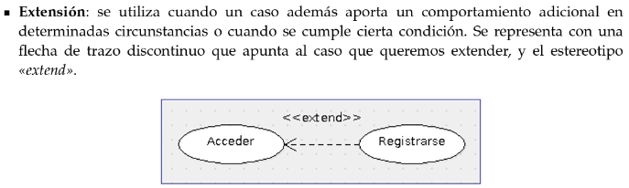
@startuml
left to right direction
usecase (Acceder) as UC1
usecase (Registrarse) as UC2
UC1 <.. UC2 : <<extend>>
@enduml
** En la web de PlantUML (https://plantuml.com/es/use-case-diagram) la extensión la representa con este tipo de flecha: <|--

- VSC
- Al crear el proyecto he seleccionado la opción de crear un repositorio Git
- Durante el proceso realizar commit, haciendo uso del panel lateral izquierdo 'commit'
  - Seleccionar los archivos modificados y los que se vayan a incluir en el commit
  - Añadir mensaje del commit
  - Hacer clic sobre el botón commit

- Subir repositorio a Github
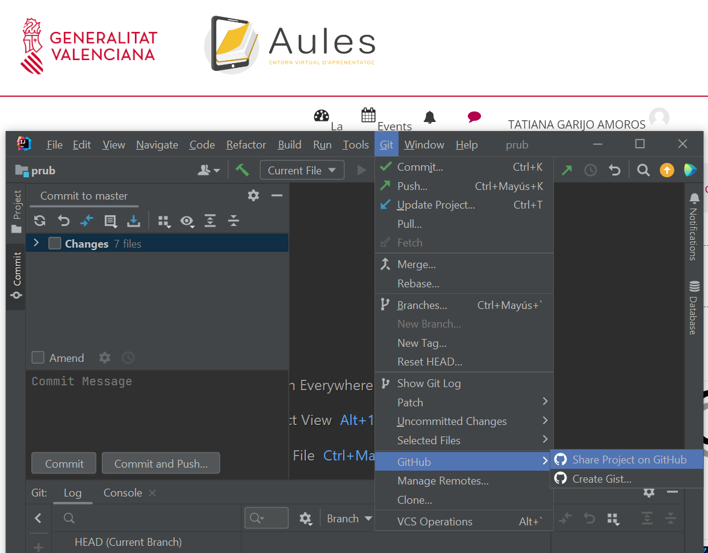
- Hacer clic sobre el menú superior 'Git' → GitHub → Share Project on GitHub
- Dar nombre al repositorio y hacer clic sobre el botón 'Share'

